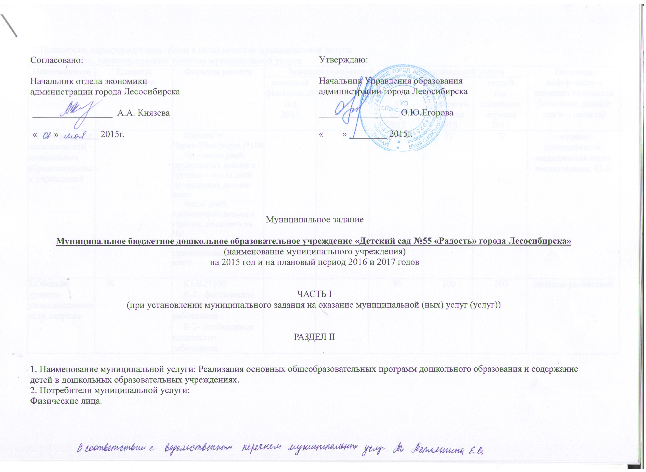
3. Показатели, характеризующие объем и (или) качество муниципальной услуги
3.1. Показатели, характеризующие качество муниципальной услуги
Наименование показателя | Единица измерения | Формула расчета | Значения показателей качества муниципальной услуги |  |  |  |  |  | Источник информации о значении показателя (исходные данные для его расчета)
Наименование показателя | Единица измерения | Формула расчета | отчетный финансовый  год  2013 | текущий финансовый  год  2014 | очередной финансовый  год  2015 | первый год планового периода  2016 | второй  год планового периода  2017
1.Коэффициент посещаемости дошкольных образовательных учреждений | % | Кпосещ. = Чпров./(Чп+Чпров.)*100  Чр – число дней, проведенных детьми в группах + число дней проведенных детьми всего  Число дней, проведенных детьми в группах, разделить на Чр  Чп – число дней, пропущенных детьми всего. |  |  | 71 | 72 | 72 | журнал посещаемости, медицинская карта воспитанника, 85-К
2.Общий уровень укомплектованности кадрами | % | К1/К2*100  К-1 –фактическое количество работников  К-2- необходимое количество работников |  |  | 95 | 100 | 100 | штатное расписание
3.Доля специалистов, имеющих высшее педагогическое образование | % | К1/К2*100  К-1 –кол-во специалистов, имеющих высшее образование  К-2- общее кол-во педагогических работников |  |  | 70 | 70 | 70 | штатное расписание, личные дела сотрудников
4.Удовлетворенность потребителя качеством образования и содержанием детей в учреждении | % | В1/В2*100  В1 – кол-во потребителей удовлетворенных качеством образования и содержанием детей в учреждении качеством образования и содержанием детей в учреждении  В2 – общее кол-во опрошенных |  |  | 85 | 87 | 90 | результаты анкетирования родителей (законных представителей)

3.2. Объем муниципальной услуги (в натуральных показателях)
Наименование  показателя | Единица  измерения | Значение показателей объема  муниципальной услуги |  |  |  |  | Источник информации о значении показателя
Наименование  показателя | Единица  измерения | отчетный  финансовый  год  2013 | текущий  финансовый  год  2014 | очередной  финансовый  год  2015 | первый  год  планового  периода  2016 | второй  год  планового  периода  2017 | Источник информации о значении показателя
количество воспитанников | Чел. |  |  | 376 | 376 | 376 | 85-К, журнал посещаемости. Подсчет осуществляется путем суммирования списочного их наличия на 1-ое число каждого месяца.

4. Порядок оказания муниципальной услуги
4.1.Нормативные правовые акты, регулирующие порядок оказания муниципальной услуги:
1. «Конституция Российской Федерации» (принята всенародным голосованием 12.12.1993) (с учетом поправок, внесенных Законами РФ о поправках к Конституции РФ от 30.12.2008 N 6-ФКЗ, от 30.12.2008 N 7-ФКЗ);
2.Гражданский кодекс Российской Федерации (часть первая) от 30.11.1994 № 51-ФЗ;
3.Гражданский кодекс Российской Федерации (часть вторая) от 26.01.1996 № 14-ФЗ,
4.Семейный кодекс Российской Федерации от 29.12.1995 № 223-ФЗ;
5.Конвенция о правах ребенка, одобренная Генеральной Ассамблеей ООН 20.11.1989, Сборник международных договоров СССР, выпуск XLVI, 1993;
6. Федеральный закон от 29 декабря 2012 г. № 273-ФЗ «Об образовании в Российской Федерации» (далее Закон «Об образовании»);
7.Федеральный закон от 24.07.1998 № 124-ФЗ «Об основных гарантиях прав ребенка в Российской Федерации»;
8.Федеральный закон от 06.10.2003 № 131-ФЗ «Об общих принципах организации местного самоуправления в Российской Федерации»; 9.Закон Российской Федерации от 07.02.1992 № 2300-1 «О защите прав потребителей»;
10.Федеральный закон от 24.06.1999 № 120-ФЗ «Об основах системы профилактики безнадзорности и правонарушений несовершеннолетних»;
11.Федеральный закон от 02.05.2006 № 59-ФЗ «О порядке рассмотрения обращений граждан Российской Федерации»;
12 Приказ Минобрнауки России от 30.08.2013 N 1014 "Об утверждении Порядка организации и осуществления образовательной деятельности по основным общеобразовательным программам - образовательным программам дошкольного образования";
13. Федеральный закон от 04.05.2011 N 99-ФЗ «О лицензировании отдельных видов деятельности»;
14. Постановление Главного государственного санитарного врача РФ от 15.05.2013 N 26
"Об утверждении СанПиН 2.4.1.3049-13 "Санитарно-эпидемиологические требования к устройству, содержанию и организации режима работы дошкольных образовательных организаций";
17.Приказ Министерства здравоохранения Российской Федерации от 03.07.2000 № 241 «Об утверждении «Медицинской карты ребенка для образовательных учреждений», Официальные документы в образовании, 2001, № 18;
18. иные нормативные правовые акты Российской Федерации, Красноярского края, г.Лесосибирска, регулирующие отношения по предоставлению муниципальной услуги.
4.2. Порядок информирования потенциальных потребителей муниципальной услуги

Способ информирования | Состав размещаемой (доводимой) информации | Частота обновления информации
На специальных информационных стендах | 1. адрес официального Интернет-сайта министерства образования и науки Красноярского края;  2. месторасположение, график приема получателей услуг, номера телефонов, адреса Интернет-сайтов и электронной почты отдела образования г. Лесосибирска;  3. месторасположение, график приема получателей услуг, номера телефонов, адреса Интернет-сайтов и электронной почты государственных и муниципальных образовательных учреждений, предоставляющих услугу и расположенных на территории г. Лесосибирска;  4. извлечения из нормативных правовых актов, регламентирующих деятельность по предоставлению муниципальной услуги;  5. перечень получателей муниципальной услуги;  6. перечень документов и комплектность (достаточность) для предоставления муниципальной услуги;  7. порядок предоставления муниципальной услуги;  8. порядок обжалования решений, действий (бездействий) органов и учреждений, участвующих в предоставлении муниципальной услуги, их должностных лиц и работников;  9. основания для отказа в предоставлении муниципальной услуги;  10. образцы заполнения заявления для получения муниципальной услуги;  11. сроки рассмотрения заявления и принятия решения. | По мере необходимости
Средствами телефонной связи и/или письменные обращения | Информация о процедуре предоставления муниципальной услуги | По мере необходимости
Распространение информационных материалов (брошюры, буклеты). | Информация о процедуре предоставления муниципальной услуги | По мере необходимости

5. Основания для досрочного прекращения исполнения муниципального задания
- ликвидация образовательного учреждения (Ст. 61-64 Гражданского кодекса РФ; Ст. 22 Закона «Об образовании»)
- реорганизация образовательного учреждения (Ст. 57-60 Гражданского кодекса РФ; Ст. 22 Закона «Об образовании»)
6. Предельные цены (тарифы) на оплату муниципальной услуги в случаях, если законом предусмотрено их оказание на платной основе, либо порядок установления указанных цен (тарифов) в случаях, установленных законодательством Российской Федерации
6.1. Нормативный правовой акт, устанавливающий цены (тарифы) либо порядок их установления
Решение Лесосибирского городского Совета депутатов
6.2. Орган, устанавливающий цены (тарифы) Лесосибирский городской Совет депутатов
6.3. Значения предельных цен (тарифов)

Наименование муниципальной услуги | Цена (тариф),  единица измерения
Реализация основных общеобразовательных программ дошкольного образования и содержание детей в дошкольных образовательных учреждениях. | 1238,9 руб.

7. Порядок контроля за исполнением муниципального задания

Формы контроля | Периодичность | Органы, осуществляющие контроль за оказанием муниципальной услуги
1.Камеральные проверки | По мере поступления отчетности | Министерство образования и науки Красноярского края, Служба по контролю в сфере образования, Центр оценки качества, Управление образования администрации города, директором учреждения
2.Плановые выездные | В соответствии с планом проверок | Министерство образования и науки Красноярского края, Служба по контролю в сфере образования, Центр оценки качества, Управление образования администрации города.
3.Внеплановые выездные | Рассмотрение жалоб на работу исполнителя (по мере поступления) | Министерство образования и науки Красноярского края, Управление образования администрации города.

8. Требования к отчетности об исполнении муниципального задания
8.1. Форма отчета об исполнении муниципального задания

Наименование  показателя | Единица  измерения | Значение, утвержденное в муниципальном задании на отчетный финансовый год | Фактическое значение за отчетный финансовый  год | Характеристика причин отклонения от запланированных значений | Источник(и) информации о фактическом значении показателя
Реализация основных общеобразовательных программ дошкольного образования и содержание детей в дошкольных образовательных учреждениях.

8.2. Сроки представления отчетов об исполнении муниципального задания
8.2.1. По оценке объёмов оказания муниципальных услуг ежеквартально в срок до 25-го числа месяца, следующего за отчетным кварталом, и ежегодно в срок до 1 февраля года, следующего за отчетным годом, предоставляется в администрацию города.
8.2.2. По оценке качества оказания муниципальных услуг, оценке эффективности и результативности выполнения муниципального задания ежеквартально в срок до 25-го числа месяца, следующего за отчетным кварталом, и ежегодно в срок до 1 февраля года, следующего за отчетным годом, предоставляется в администрацию города.
8.2.3. Ежегодный самоанализ деятельности учреждения.
8.2.4. Предоставление финансовой отчётности в соответствии с законодательными актами.
8.3. Иные требования к отчетности об исполнении муниципального задания:
Отчет об исполнении муниципального задания должен содержать пояснительную записку.

9. Иная информация, необходимая для исполнения (контроля за исполнением) муниципального задания

Не установлена

